14 апреля 2018 г.
в рамках общегородского субботника

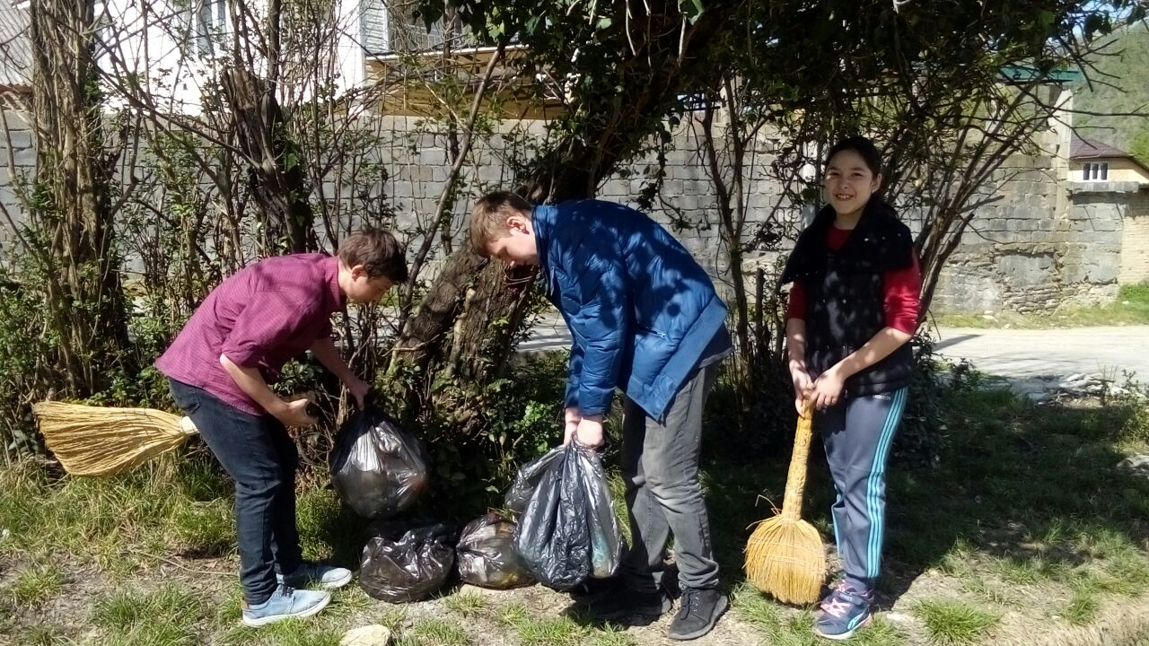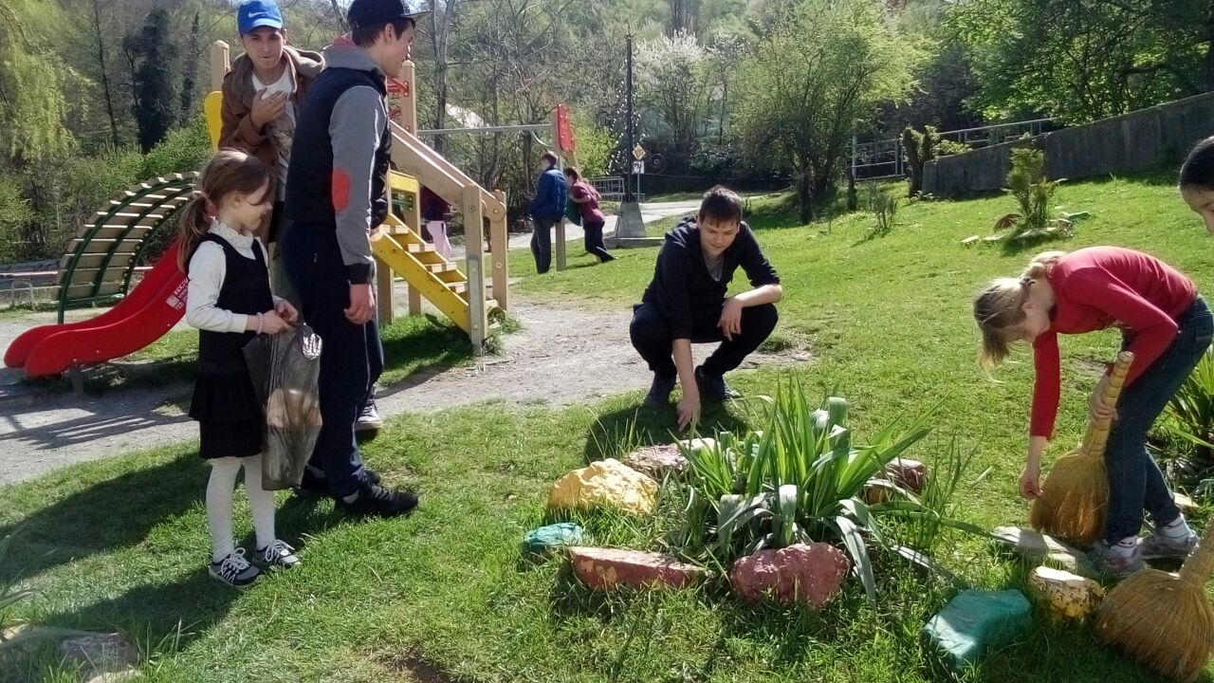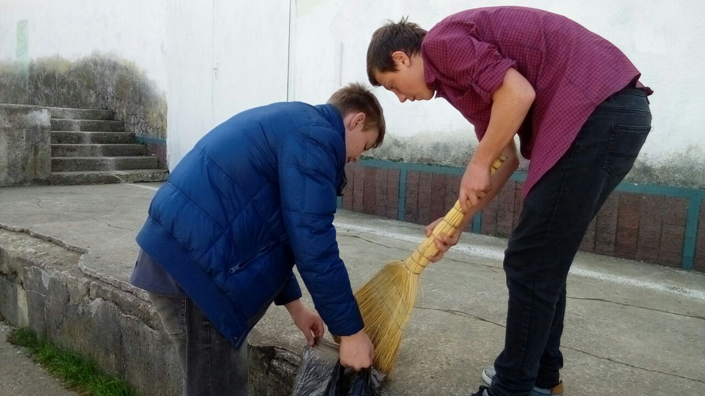

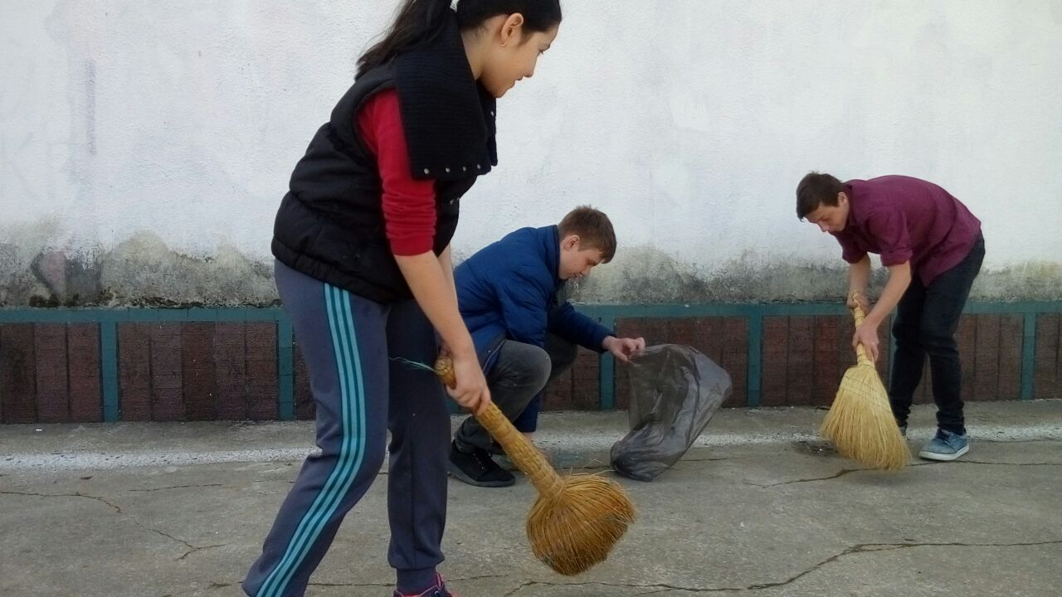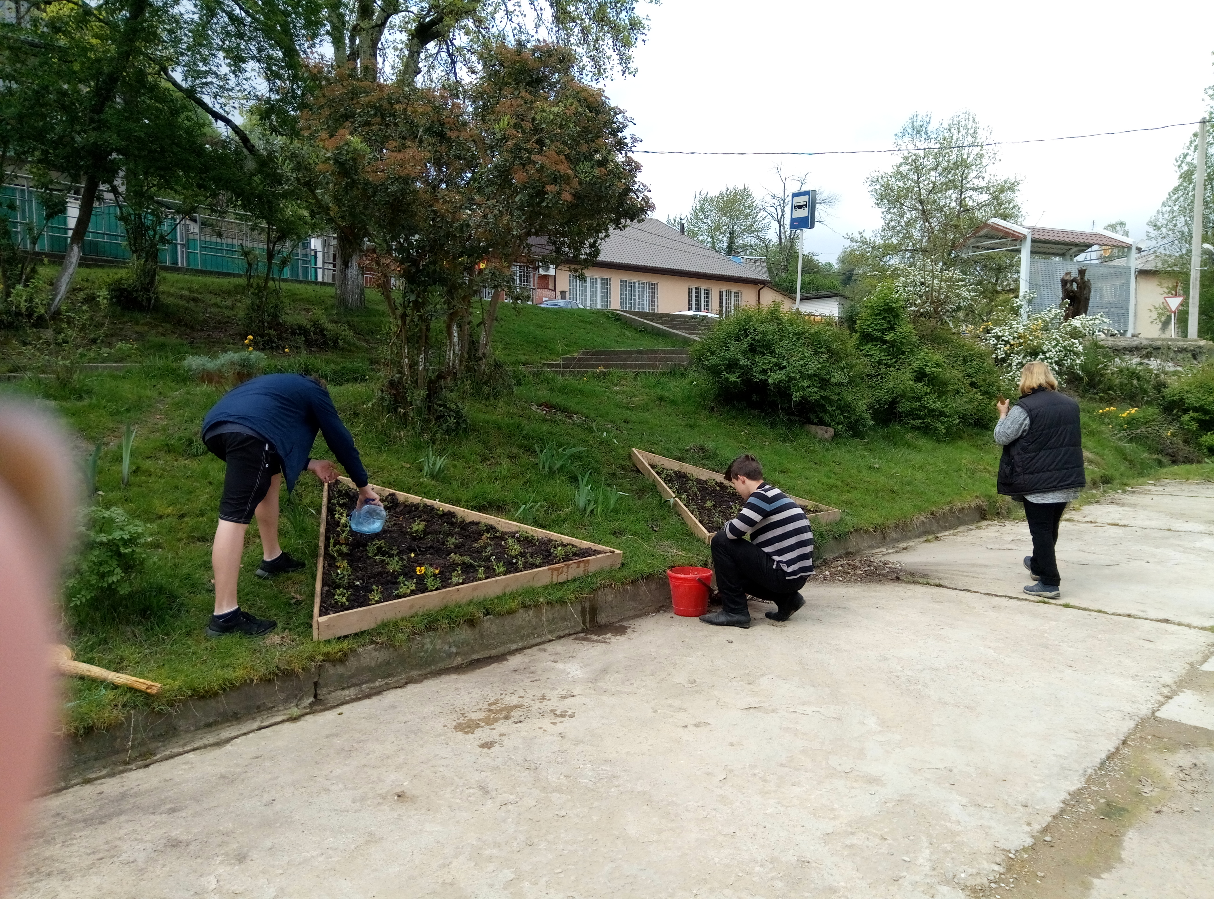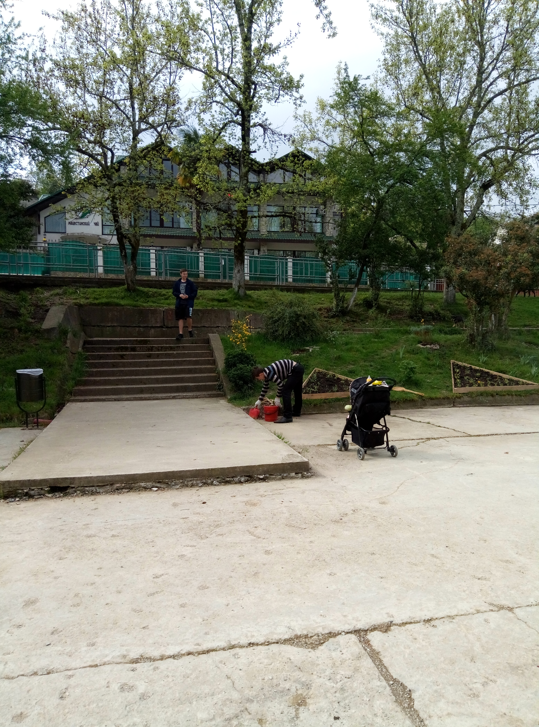

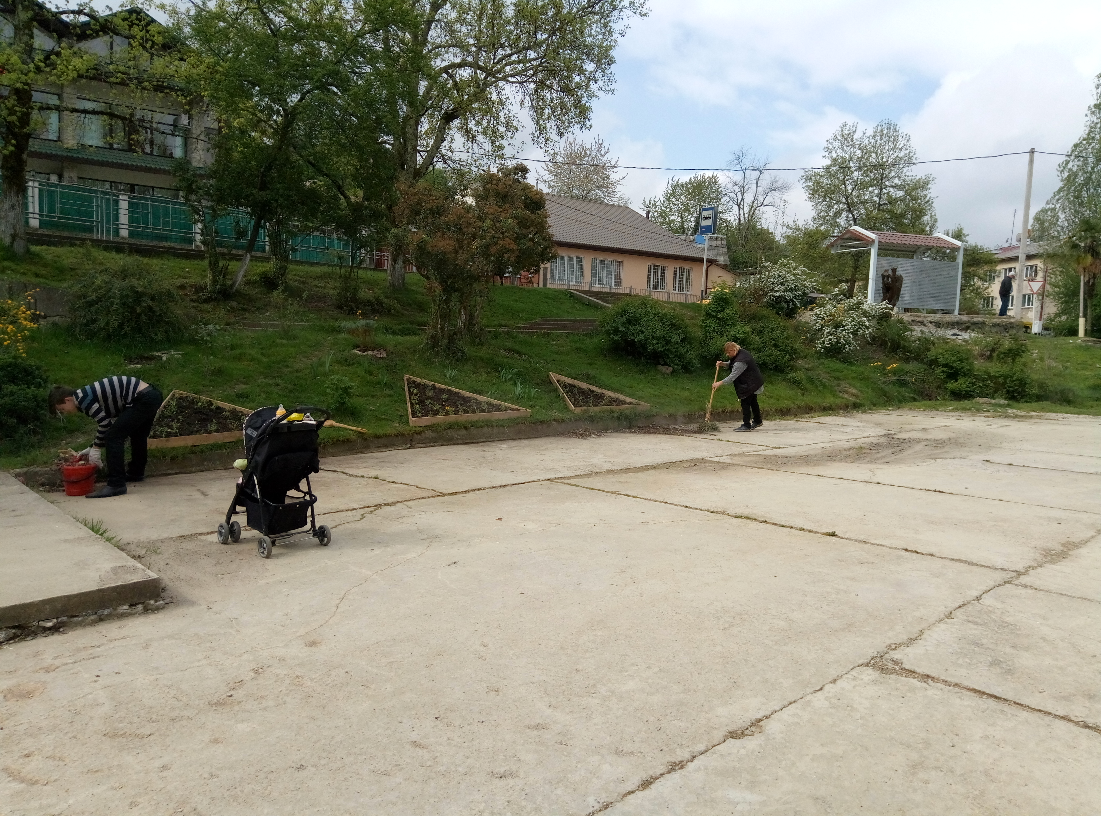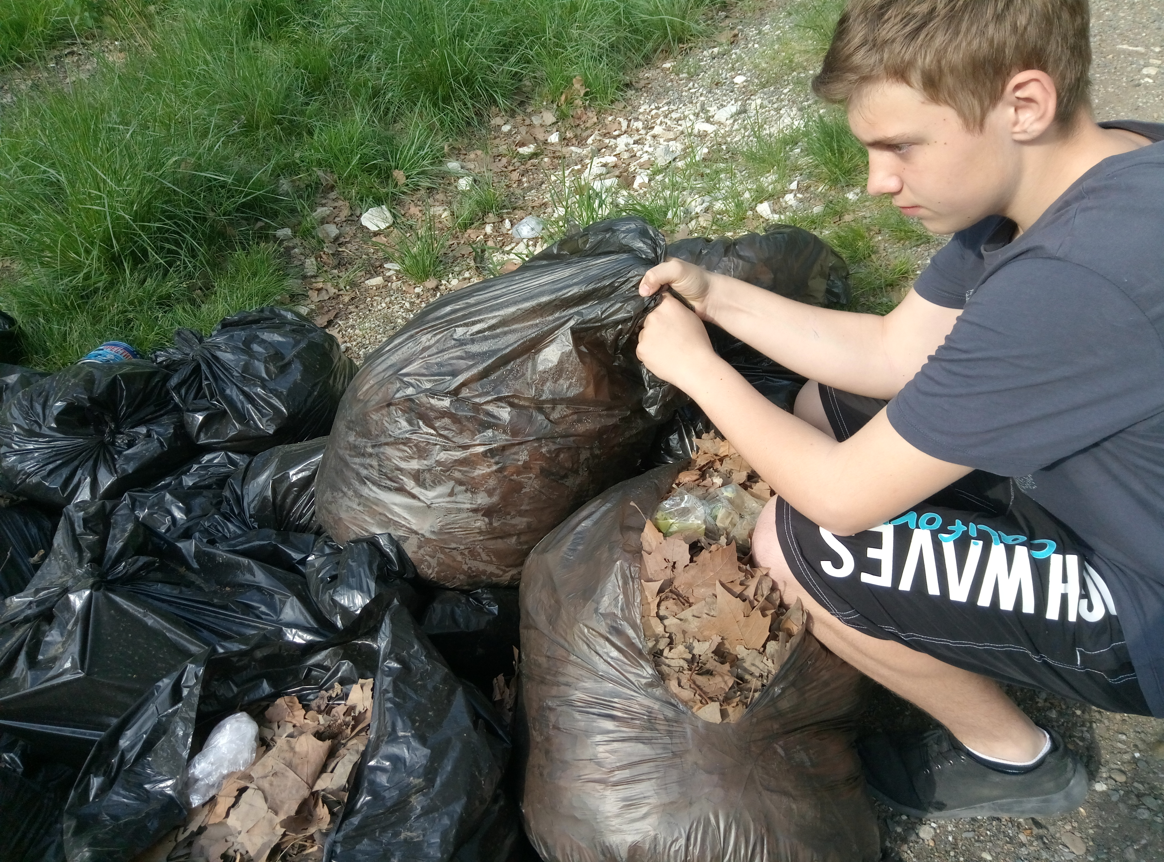

14 апреля в СДК Измайловка прошел субботник на территории и вокруг Дома культуры. К работе привлекли детей и подростков. Был убран мусор, подметена территория. СДК Измайловка активно подключился к общегородскому субботнику. Помочь прибраться приходят дети, подростки и неравнодушные жители села.

